



Logeerhuis Twister

Welkom bij logeerhuis Twister!
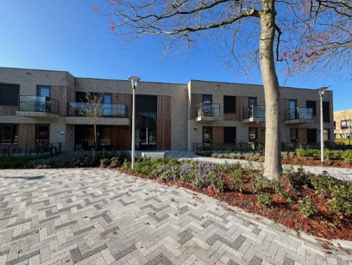
Logeerhuis Twister is een warme, veilige en gezellige logeerplek voor kinderen met een verstandelijke beperking tot en met 18 jaar. Wij bieden logeren aan in de midweken, weekenden en tijdens vakanties.
Bij ons kan een kind logeren met een Jeugdwet-indicatie of WLZ-indicatie (ZIN).
Onze locatie is modern, uitnodigend en volledig ingericht om kinderen zich thuis te laten voelen.
Ons logeerhuis ligt op Landgoed Ursula in Nieuwveen. Dit terrein beschikt onder andere over:
- een zwembad
- een kinderboerderij
- een gymzaal
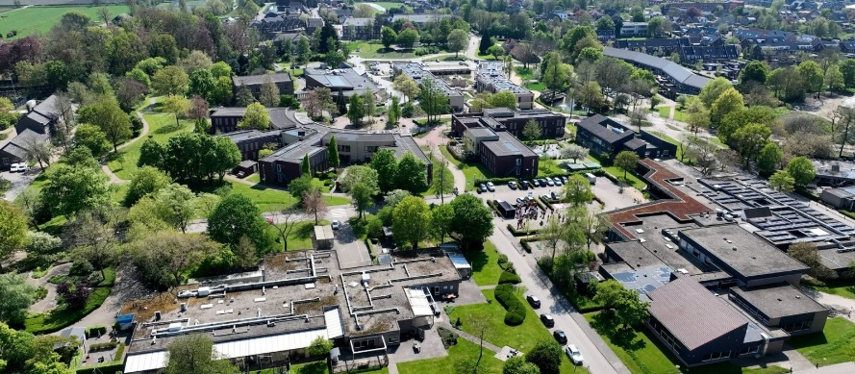
- een restaurant met activiteiten (vooral rondom feestdagen)

Wie zijn wij en wat wij doen
Logeerhuis Twister staat voor gezelligheid, je thuis voelen, jezelf kunnen zijn, vriendschappen sluiten en samen plezier beleven.
Maar wat doen wij precies?
Tijdens de midweken, weekenden en vakanties bieden wij kinderen een logeerplek aan. Terwijl de kinderen bij ons verblijven, krijgen ouders de ruimte om weer op adem te komen. Zo zorgen we er samen voor dat kinderen zo lang mogelijk thuis kunnen blijven wonen.
Het opvoeden van een kind kost veel tijd en energie — zeker wanneer er sprake is van een beperking. Wij begrijpen hoe zwaar 24-uurs zorg kan zijn. Daarom helpen wij gezinnen graag door ondersteuning te bieden, en kinderen een fijne plek te geven waar zij kunnen groeien.
Tijdens het logeren leren we kinderen nieuwe vaardigheden aan, stimuleren we hun zelfstandigheid en zien we hoe zij boven zichzelf uitstijgen.
Plezier staat centraal: we ondernemen veel activiteiten en gaan er graag samen op uit.

Ons team en onze zorg
Ons vaste team van begeleiders bestaat uit professionals die elkaar goed aanvullen en ieder hun eigen kwaliteiten meebrengen. Er is veel pedagogische kennis aanwezig, waardoor kinderen deskundige begeleiding krijgen.
Door de diversiteit in de groep hebben onze begeleiders ervaring met verschillende beperkingen, stoornissen, syndromen en bijkomend probleemgedrag.
Wij observeren, signaleren en begrenzen tijdig, zodat we kinderen duidelijkheid, structuur en veiligheid kunnen bieden.
Samenwerking met ouders staat centraal: we stemmen de zorg zo goed mogelijk af op de thuissituatie om herkenning en rust te waarborgen.

Nachtzorg
De nacht wordt verzorgd door een centraal nachtteam dat aanwezig is van 22:30 tot 07:00 uur.
Met behulp van een uitluistersysteem en deurverklikkers wordt er gedurende de nacht toezicht gehouden, zodat ieder kind de juiste zorg krijgt. Indien nodig biedt de nachtdienst extra ondersteuning en geruststelling.



Contactgegevens
Voor vragen of meer informatie kunt u contact opnemen met:
Logeerhuis Twister
📍 Muggenlaan 3
2441 DA Nieuwveen
Servicekantoor
📞 0800-9988777

Website
🌐 https://www.ipsedebruggen.nl/twister


